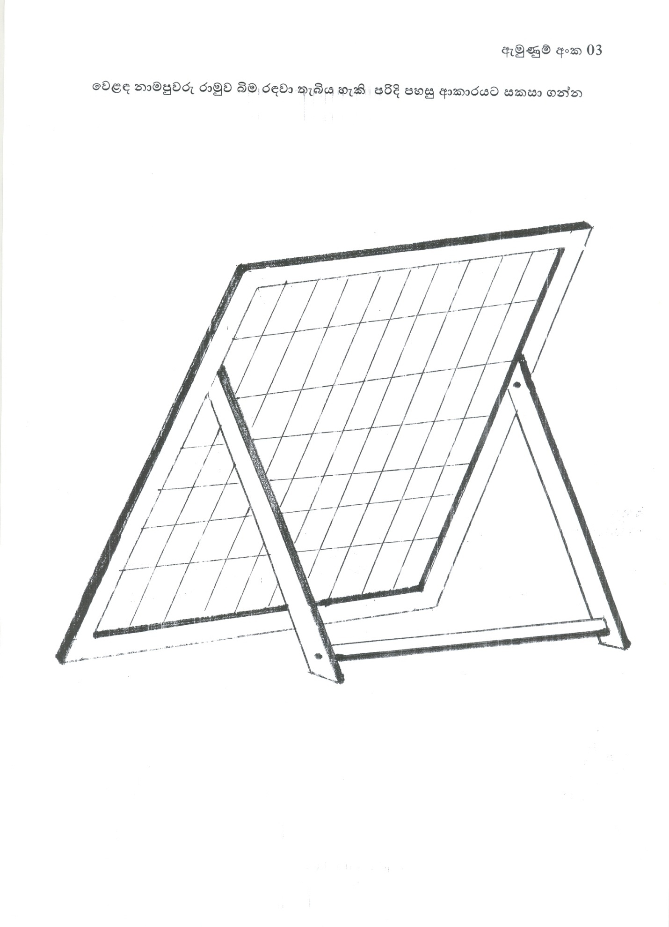
tu;j;jfg; ngau;g;gyifapid epyj;jpy; itj;J fhl;rpg;gLj;jf;$bathW ,yFthd tpjj;jpy; mikj;Jf; nfhs;sy; Ntz;Lk;.
,izg;G ,yf;fk; 03

